Wiosna 2026 w LOBERON
Naturalna elegancja, rzemiosło i romantyczna lekkość

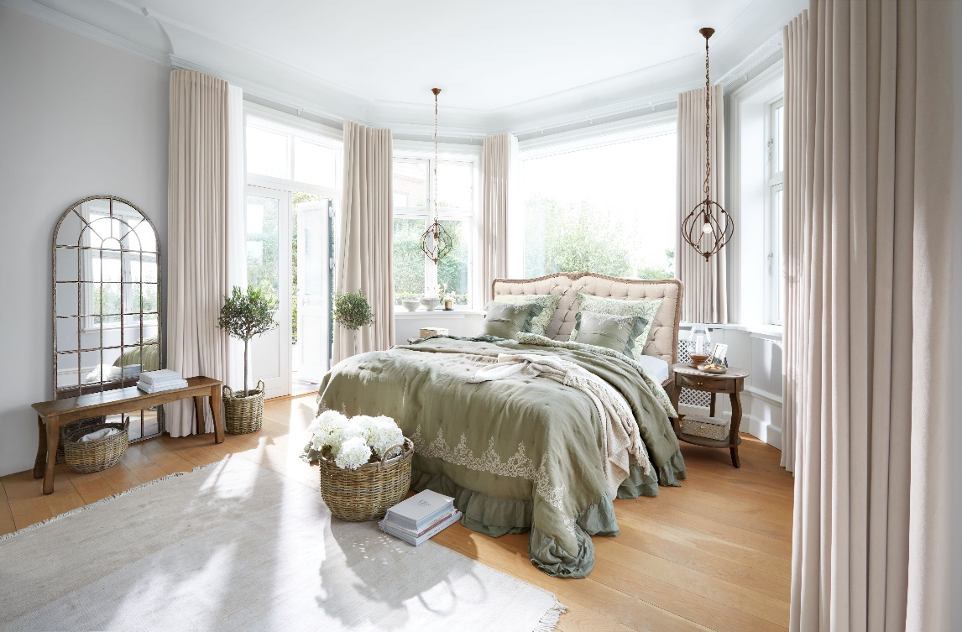

Warszawa, 12.01.2026 r. - Nowa kolekcja wiosenna LOBERON na sezon 2026 to hołd dla natury, tradycyjnego rzemiosła oraz ponadczasowej estetyki, która łączy elegancję z przytulnością. Marka po raz kolejny udowadnia, że wnętrza mogą być jednocześnie stylowe, autentyczne i pełne ciepła – dokładnie takie, jakich pragniemy wraz z nadejściem wiosny.
W kolekcji dominują naturalne materiały: lite drewno, rattan, len, szkło dmuchane oraz ceramika. Meble wykonane z jodły, wiązu, mango czy sosny zachwycają wyrazistym usłojeniem i delikatnymi przetarciami, które podkreślają ich unikalny charakter. Stoły, komody i szafki łączą solidne formy z subtelnymi detalami – to meble tworzone z myślą o trwałości i ponadczasowym stylu.
Wiosenna odsłona LOBERON to także tekstylia, które dodają wnętrzom lekkości i romantyzmu. Lniane poszewki, zasłony i pościele zdobione delikatnymi haftami, botanicznymi nadrukami i dekoracyjnymi lamówkami budują atmosferę sielskiego

spokoju. Naturalna kolorystyka – biel, beż i subtelne odcienie roślinne, harmonijnie współgra z fakturami tkanin i ręcznie wykańczanymi detalami.
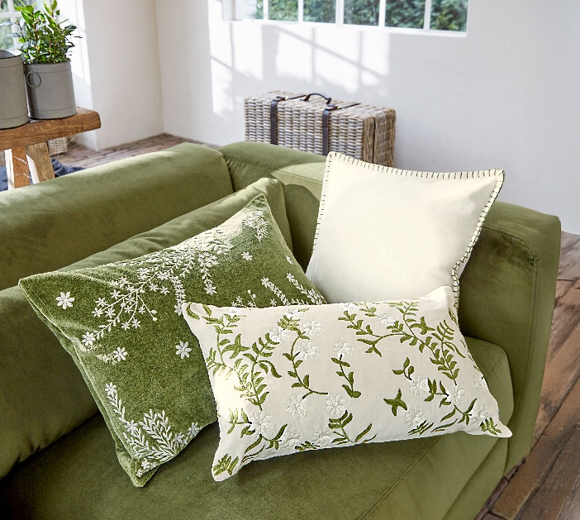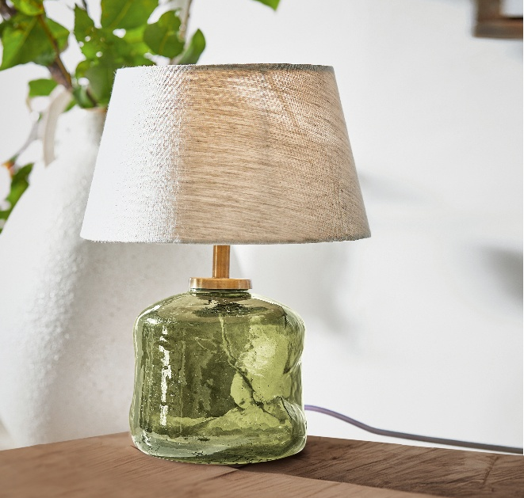
Zwieńczeniem kolekcji są dodatki, które nadają indywidualny charakter każdej przestrzeni. Wazony o falujących krawędziach, tace inspirowane kształtem liści, świeczniki z motywami florystycznymi, lustra w rzeźbionych ramach czy ręcznie wykonane kosze z rattanu. Nie można zapomnieć o szerokiej ofercie lamp; wiszących, stołowych, podłogowych i ściennych. Przyciągają uwagę artystycznymi kształtami oraz połączeniem metalu z naturalnymi tkaninami i szkłem. Motywy kwiatowe i alabastrowe klosze tworzą nastrojowe, ciepłe oświetlenie idealne na długie wiosenne wieczory.
Kolekcja LOBERON 2026 to zaproszenie do stworzenia wnętrz pełnych światła, świeżości i naturalnej elegancji. To wiosna zamknięta w detalach – autentyczna, inspirująca i ponadczasowa.

O LOBERON
LOBERON to marka, która od lat oferuje swoim klientom wyjątkowe i stylowe produkty do domu i ogrodu. W ofercie znajdują się meble, dekoracje i akcesoria, które charakteryzują się wysoką jakością wykonania, oryginalnym designem i dbałością o szczegóły. Marka pełni rolę osobistego doradcy, pomagając każdemu klientowi stworzyć wyjątkową atmosferę w jego domu. „Coming Home” to filozofia marki, której siedziba mieści się w Norymberdze, w Niemczech.
Od momentu powstania w 2012 roku, LOBERON z sukcesem rozszerzył swoją działalność na Austrię, Szwajcarię, Francję, Holandię, Włochy, Belgię, Polskę, Czechy i Hiszpanię.
Więcej informacji można znaleźć na stronie: loberon.pl

